

**GUIA DE RIESGO CARDIOVASCULAR**

GT-GA04

**TABLA DE CONTENIDO**

1. INTRODUCCION 2

2. RESPONSABLE 4

3. OBJETIVO 4

3.1. OBJETIVOS ESPECÍFICOS 4

4. ALCANCE 5

5. POLÍTICAS DE OPERACIÓN 5

6. DEFINICIONES 5

7. DESCRIPCION DE LOS FACTORES DE RIESGO 9

8. PREVENCIÓN CARDIOVASCULAR 10

9. DESARROLLO DEL PROGRAMA 11

9.1. FASES DEL PROGRAMA 12

9.1.1. FASE DIAGNÓSTICA 12

9.1.2. FASE DE INTERVENCIÓN 13

9.1.3. FASE DE VERIFICACIÓN 14

10. CONTROL DE CAMBIOS 15

11. CONTROL DE FIRMAS 15

# INTRODUCCION

Un programa de Vigilancia Epidemiológica permite una correcta evaluación de los factores laborales, incluyendo la necesidad de valorar las demandas físicas, las exposiciones a sustancias químicas y los factores individuales de riesgo coronario, tales como: edad, sexo, antecedentes familiares, diabetes, hipertensión, tabaquismo, colesterol alto, obesidad y falta de actividad física [AHA 2007], que le permitan a la entidad promover programas de salud y bienestar. En la Enciclopedia de la OIT se valora la no existencia de pruebas concluyentes de un mayor riesgo global de muerte por enfermedades cardíacas, aunque cita dos estudios en los que se ha comprobado un exceso de mortalidad, teniendo en cuenta que el ejercicio físico exigente precede de manera inmediata a muchos ataques agudos de corazón, y que el estrés físico o mental son factores que precipitan la cadena de acontecimientos que conducen a un ataque cardiaco en bomberos.

​En Colombia, desde finales de los años sesenta las enfermedades cardiovasculares empiezan a ser reconocidas como causa de morbilidad y mortalidad. A comienzos de la década de los ochenta adquieren relevancia epidemiológica y a partir de ese momento y durante los siguientes 30 años han ocupado los cinco primeros puestos en la lista de las diez principales causas de mortalidad para el país.

En la actualidad, la enfermedad isquémica cardiaca, el accidente cerebro vascular, la diabetes y la enfermedad hipertensiva ocupan los puestos 1°, 3°, 8° y 9° dentro de las diez principales causas de mortalidad en Colombia.  
Según los hallazgos que se desprenden del informe de condiciones de salud, emitido por salud empresarial Cafam, asociado a la realización de exámenes médicos ocupacionales durante el periodo 2019- 2020, encontramos que el 56% del personal valorado requiere seguimiento del Programa de Promoción y Prevención de Riesgo Cardiovascular asociado a presencia de uno o más factores de riesgo, como los siguientes:

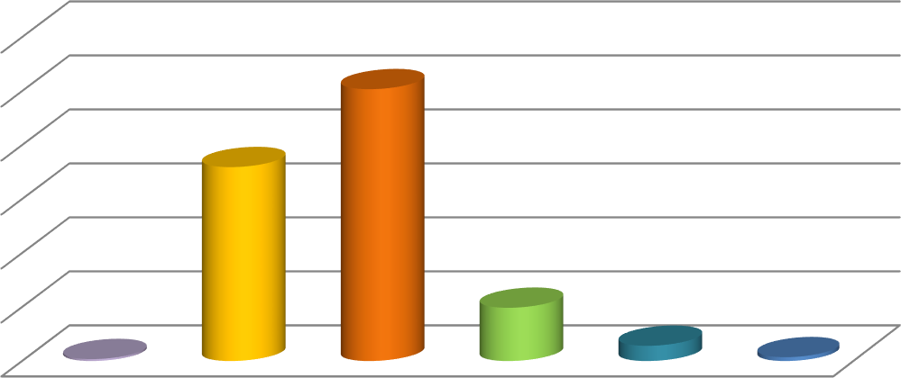

**RIESGO CARDIOVASCULAR**

60%

**50%**

50%

**36%**

40%

30%

20%

**10%**

10%

**0,4%**

**3%**

**0,7%**

0%

BAJO PESO NORMO SOBREPESO OBESIDAD OBESIDAD OBESIDAD

PESO GRADO I GRADO II GRADO III

El informe de condiciones de salud de los exámenes médicos ocupacionales periódicos del año 2020, nos permitió un acercamiento a los principales diagnósticos encontrados en la población de la entidad, encontrando que 4 de los 10 principales diagnósticos están asociados a riesgo cardiovascular como se muestra en la siguiente gráfica:

**PRINCIPALES DIAGNOSTICOS ASOCIADOS A RIESGO CARDIOVASCULAR**

|  |  |
| --- | --- |
| SOBREPESO | 50% |
| HIPERLIPIDEMIA | 43% |
| OBESIDAD | 13% |
| HIPERTENSION ARTERIAL | 10% |

**MEDIDAS DE PREVENCION**

Este Programa tiene como estrategia de prevención primaria la actuación sobre los factores de riesgo cardiovascular modificables. Para ello es básica la adopción de estilos de vida saludables que prevengan su aparición. Por ejemplo, estimulando el ejercicio físico, la pérdida de peso en los casos de obesidad o sobrepeso y actuando sobre el consumo de tabaco, entre otros. Estas actuaciones son especialmente efectivas si las intervenciones son multifactoriales.

La adopción de estos estilos de vida saludables no sólo previene la aparición de los factores de riesgo cardiovascular modificables más importantes, sino que además disminuye la morbimortalidad cardiovascular. Por ejemplo, se ha comprobado que el ejercicio físico disminuye la incidencia de accidentes cerebrovasculares y de cardiopatía isquémica, similares consideraciones pueden hacerse con la pérdida de peso o el abandono del hábito tabáquico. En segundo lugar, pueden reducirse los eventos cardiovasculares a través del control de los factores de riesgo cardiovascular modificables. En este sentido, está claramente demostrado mediante meta análisis la reducción de eventos cardiovasculares al disminuir los niveles de colesterol y tensión arterial.

# RESPONSABLE

Subdirección de Gestión Humana – Seguridad y Salud en el Trabajo

# OBJETIVO

Generar medidas de prevención y promoción al interior de la UAE Cuerpo Oficial de Bomberos de Bogotá, mediante la identificación de la población con alto riesgo cardiovascular, a través de las valoraciones médicas ocupacionales y el programa de acondicionamiento físico, con el fin de implementar los debidos mecanismos de control**.**

## OBJETIVOS ESPECÍFICOS

* Realizar seguimiento a la población identificada con riesgo cardiovascular alto y medio, según el análisis de condiciones de salud reportado en los exámenes médicos ocupacionales y el programa de acondicionamiento físico.
* Implementar estrategias dirigidas especialmente a los casos detectados, clasificados en riesgo alto y medio, para disminuir complicaciones de salud.
* Fomentar una cultura de hábitos de vida saludable dirigida a todos los servidores y colaboradores de la entidad que presenten factores de riesgo cardiovascular.
* Establecer actividades y campañas de intervención dirigidas a la prevención de los factores de riesgo presentes en los trabajadores del UAE Cuerpo Oficial de Bomberos de Bogotá y sus efectos en la salud.

# ALCANCE

Está dirigido y vincula a todos los servidores(as) y colaboradores de la entidad, que presenten factores de riesgo que puedan alterar su condición de salud a nivel cardiovascular.

# POLÍTICAS DE OPERACIÓN

* Suministra información clara, veraz y completa sobre el estado de salud durante los exámenes ocupacionales.
* Participa en las actividades y programas de prevención para procurar el cuidado integral de la salud.
* Reporta de manera inmediata fallas en equipos, máquinas, e herramientas, así como cualquier condición de riesgo para la seguridad y salud en el trabajo, utilizando los medios de comunicación y participación definidos.

# DEFINICIONES

* 1. **ÍNDICE DE MASA CORPORAL (IMC)** Es la relación antropométrica entre la talla y el peso; se calcula como el peso en kilos dividido por la altura en metros al cuadrado. Y según su medición encontramos las siguientes categorías:

|  |  |  |
| --- | --- | --- |
| Clasificación | IMC (kg/m2) | Riesgo Asociado a la salud |
| Normo Peso | 18.5 − 24.9 | Promedio |
| Exceso de Peso | ≥ 25 | AUMENTADO |
| Sobrepeso o Pre-Obeso | 25 - 29.9 | AUMENTADO |
| Obesidad Grado I o moderada | 30 − 34.9 | AUMENTO MODERADO |

<https://www.elsevier.es › es-revista-revista-medica-clinica-.>

* 1. **OBESIDAD**: La obesidad es una enfermedad crónica de origen multifactorial caracterizada por acumulación excesiva de grasa o hipertrofia general del tejido adiposo en el cuerpo; se asocia a múltiples complicaciones de salud y un incremento significativo de la mortalidad.

La OMS (Organización Mundial de la Salud) define como obesidad cuando el IMC o índice de masa corporal es igual o superior a 30.

* 1. **CIRCUNFERENCIA DE LA** **CINTURA** es otra medición que se utiliza para valorar el grado de obesidad, se toma en el punto medio entre la espina ilíaca anterosuperior y el margen costal inferior.

Según la OMS valores superiores a 94 cm en el hombre y 84 cm en la mujer se correlacionan con mayor riesgo cardiovascular.

La distribución de la grasa a nivel corporal define dos grupos:

* Tipo Androide o abdominovisceral o central o manzana.
* Ginecoide o femoroglutea o periférica o pera.

De las anteriores la primera se asocia a desarrollo de patologías cardiovasculares

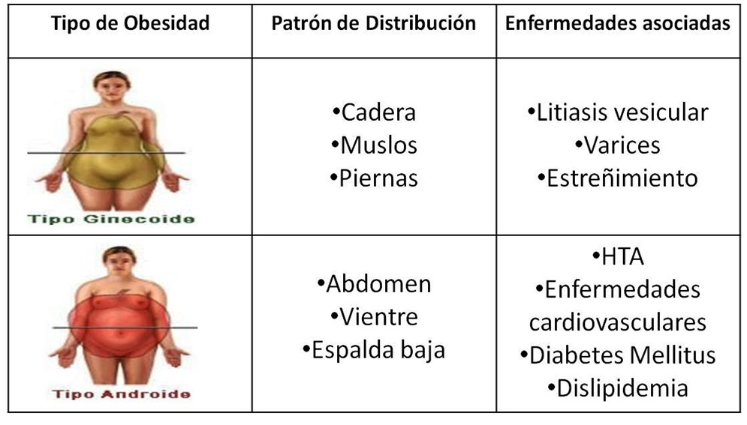

* 1. **ENFERMEDADES CEREBROVASCULARES:** Comprenden un conjunto de trastornos de la vasculatura cerebral que conllevan a una disminución del flujo sanguíneo en el cerebro con la consecuente afectación, de manera transitoria o permanente, de la función de una región generalizada del cerebro o de una zona más pequeña o focal.
  2. **CARDIOPATÍA CORONARIA**: Enfermedad de los vasos sanguíneos que irrigan el músculo cardiaco (miocardio).
  3. **INFARTO AGUDO DE MIOCARDIO**: Se refiere a un riego sanguíneo insuficiente que causa daño tisular (necrosis de tejido) en alguna área del corazón.
  4. **ANGINA**: Dolor de carácter opresivo en la región pectoral, ocasionado por insuficiente aporte de sangre (oxigeno) a las células del musculo del corazón.
  5. **HIPERTENSIÓN ARTERIAL**: Es la elevación persistente de la presión arterial por encima de los valores establecidos como normales por consenso.

Clasificación HTA de la OMS

|  |  |  |
| --- | --- | --- |
| CATEGORÍA | PRESIÓN SISTÓLICA | PRESIÓN DIASTÓLICA |
| Tensión arterial Normal | < 120 | < 80 |
| Prehipertensión | 120 -139 | o 80 –99 |
| H.T.A. Estadio 1 | 140 -159 | o 90 –99 |
| H.T.A. Estadio 2 | ≥160 | ≥ 100 |

* 1. **NEFROPATÍA HIPERTENSIVA**: Se refiere a un trastorno dañino del riñón causado por una persistente elevación de la presión arterial. Como resultado de la hipertensión arterial, se acumulan en los riñones un material hialino (amorfo y homogéneo), especialmente en las paredes de las pequeñas arterias y arteriolas, haciendo que sus paredes se vuelvan más gruesas y la luz del vaso más angosta: arteriosclerosis hialina.
  2. **DISLIPIDEMIA O HIPERLIPIDEMIA**: Alteración en el metabolismo de los lípidos que se manifiesta de forma subclínica al encontrarse valores anormales en los resultados de laboratorio del perfil lipídico (colesterol total, hdl, ldl, Triglicéridos). Ejemplo: dietas ricas en grasas de origen animal.
  3. **COLESTEROL**: Una dieta alta en grasas saturadas endurece las arterias y sobrecarga al corazón. El colesterol es una sustancia que normalmente se encuentra en la sangre de todas las personas, como muchas otras (proteínas, glucosa, etc.), pero si aumenta su concentración existe el peligro de que contribuya a dificultar la circulación de la sangre y, a la larga, producir enfermedades cardíacas y circulatorias graves.
  4. **COLESTEROL H.D.L**: Son lípidos de alta densidad, este tipo de colesterol es denominado "colesterol bueno", pues facilita el flujo sanguíneo ya que lubrica las paredes de los vasos. COLESTEROL L.D.L: Son lípidos de baja densidad, este tipo de colesterol es denominado "colesterol malo" puesto que, al ser poco denso, sus partículas quedan en suspensión en la sangre y pueden adherirse a las paredes arteriales.
  5. **TRIGLICERIDOS**: Tipo de grasa presente en el torrente sanguíneo y en el tejido adiposo. Cuando se presenta un exceso en este tipo de grasa puede generar un endurecimiento y el estrechamiento de las arterias por daño endotelial; lo que puede llevar a la persona al riesgo de sufrir un infarto o un evento cerebro vascular.
  6. **DIABETES MELLITUS**: Conjunto de trastornos metabólicos, que comparten la característica común de presentar concentraciones elevadas de glucosa en la sangre (hiperglicemia) de manera persistente o crónica. Las enfermedades cardiovasculares son la principal causa de muerte asociada con la diabetes. Las personas con diabetes son de dos a cuatro veces más propensas a desarrollar enfermedades de este tipo. En las personas con diabetes, el exceso de glucosa en la sangre produce arteriosclerosis, lo que contribuye a la afectación del sistema cardiovascular.
  7. **GLICEMIA:** La glucemia es la medida de concentración de glucosa libre en la sangre, suero o plasma sanguíneo.
  8. **HIPERINSULINISMO:** Es una condición que se refiere a elevados niveles de insulina en la sangre. La secreción normal de insulina está vinculada directamente con la cantidad de glucosa circulante en el torrente sanguíneo. El Hiperinsulinismo por resistencia a la insulina, además de ser un factor predisponente de Diabetes tipo 2, también contribuye a que se eleve la presión arterial, al incremento de producción excesiva de Andrógenos en Ovarios Poliquísticos,[1] así como inflamación y retención de líquidos y sodio (sal) favoreciendo además la constricción de las arterias, agregando de esta manera otro factor de riesgo de enfermedades cardiovasculares.
  9. **SEDENTARISMO:** El sedentarismo físico es la carencia de actividad física fuerte como el deporte, lo que por lo general pone al organismo humano en situación vulnerable ante enfermedades especialmente cardiacas.

# DESCRIPCION DE LOS FACTORES DE RIESGO

Un factor de riesgo cardiovascular es una característica biológica o un hábito o estilo de vida que aumenta la probabilidad de padecer o de morir a causa de una enfermedad cardiovascular en aquellos individuos que lo presentan. Existen factores de riesgos modificables y no modificables.

Los NO modificables son constitutivos de cada individuo y no es posible revertirlo o eliminarlo.

Dentro de ellos encontramos:

* **GÉNERO** Las enfermedades cardiovasculares tienen mayor frecuencia en los hombres que en las mujeres, quienes tienen algún grado de protección por sus hormonas sexuales como los estrógenos. Este factor protector disminuye al llegar a la menopausia cuando la secreción de hormonas disminuye
* **HERENCIA:** El riesgo de enfermedad ateromatosa[2] aumenta si algún familiar en primer grado ha desarrollado una enfermedad coronaria o vascular antes de los 55 años. También es importante el antecedente familiar de aneurisma de la aorta.
* **EDAD:** A mayor edad mayor riesgo cardiovascular; el 80 % de las muertes producidas por enfermedad cardiaca suceden en pacientes mayores de 65 años de edad, debido a que el corazón normalmente disminuye su capacidad muscular contráctil, al igual que los vasos sanguíneos pierden elasticidad asociado a disminución de la actividad física, y al deterioro gradual normal por el avance de la edad.
* **ANTECEDENTES PERSONALES DE ENFERMEDAD CORONARIA Y/O CARDIOVASCULAR:** Las personas que tienen enfermedad coronaria diagnosticada, presentan mayor riesgo cardiovascular, es decir, una mayor probabilidad de desarrollar un nuevo episodio de enfermedad coronaria de otros vasos arteriales.

Los factores de riesgo MODIFICABLES Son aquellos que pueden ser corregidos o eliminados a través de cambios en el estilo de vida, y entre ellos encontramos:

* **TABAQUISMO**Este factor de riesgo produce elevación de la tensión arterial asociado a elevación de la frecuencia cardiaca y endurecimiento de las paredes vasculares, por lo que eleva entonces
* **INDICES ANTROPOMÉTRICOS**: Son medidas destinadas a establecer la relación corporal con el riesgo cardiovascular. El índice de masa corporal (IMC) Es la relación antropométrica entre la talla y el peso; se calcula como el peso en kilos dividido por la altura en metros al cuadrado.

La índice cintura/cadera (ICC), es la relación antropométrica que mide los niveles de grasa intra-abdominal, relaciona el perímetro de la cintura con el de la cadera en centímetros y dependiendo del resultado se estima si hay o no riesgo cardiovascular.

Los rangos normales deben ser de hasta 0,9 en mujeres y hasta 1 en hombres, valores superiores indican obesidad abdominovisceral, que se asocia a un mayor riesgo cardiovascular.

* **DIABETES:** Se produce un aumento de la glucosa en la sangre, desencadenado por la incapacidad del organismo para producir suficiente insulina o responder a su acción adecuadamente. Este estado de hiperglicemia produce una arteriosclerosis acelerada, dañando progresivamente los vasos sanguíneos.
* **ESTRÉS**: aumenta el riesgo de desarrollar enfermedad cardiovascular. El estrés no puede eliminarse totalmente, es una reacción fisiológica de las personas ante un evento externo, por lo que no es perjudicial en sí mismo. Sin embargo, cuando se hace inmanejable, se genera un desequilibrio que puede aumentar el riesgo cardiovascular.
* **ALCOHOL**: El consumo excesivo de alcohol puede elevar los niveles de presión arterial y triglicéridos con el consecuente aumento de patologías cardiovasculares. Por otro lado, la ingesta moderada de vino tinto, máximo dos copas diarias, puede elevar los niveles de colesterol HDL actuando como un factor protector.

# PREVENCIÓN CARDIOVASCULAR

Conjunto de actividades e intervenciones que tienen como objetivo reducir la probabilidad o riesgo de padecer o morir por una enfermedad cardiovascular.

* **Riesgo cardiovascular global**

La estimación del riesgo cardiovascular global evalúa todos los factores de riesgo presentes y determina su importancia para el desarrollo de enfermedad cardiovascular y cerebro vascular futura. Aunque en ocasiones el manejo del riesgo cardiovascular se ha hecho a través de la evaluación de los factores de riesgo presentes y luego tratándolos de manera individual, la estimación global del riesgo cardiovascular permite determinar la necesidad de tratamiento del individuo y las metas a las cuales debe llegarse con cada uno.

* **Factor de riesgo cardiovascular**

Aquella característica biológica (no modificables) o hábito de vida (modificables) que aumenta la probabilidad de padecer un Evento Cerebro Cardiovascular, mortal o no mortal, en aquellos individuos que lo presentan.

* **Medición del riesgo cardiovascular**

Se reconocen varias formas de medir el riesgo cardiovascular de acuerdo con la población evaluada, entre las cuales sobresalen el método basado en el seguimiento de Framingham[3] y la tabla score[4], en general se hace una determinación de la probabilidad de tener eventos en los próximos diez años por enfermedad cardiovascular.

* **Detección temprana**

Conjunto de actividades, procedimientos e intervenciones que permiten identificar en forma oportuna y efectiva la enfermedad, facilitando el diagnóstico precoz y el tratamiento oportuno, evitando secuelas, incapacidad y muerte.

* **Tamizaje**: Se refiere a la evaluación masiva de sujetos aparentemente sanos, en mayor riesgo de tener una determinada enfermedad, que hasta ese momento no se les ha diagnosticado.
* **Mediciones antropométricas**: Se refieren a las mediciones que se realizan en diferentes partes del organismo dentro de las que se incluye el peso, la talla y el perímetro abdominal.
* **Tensión arterial**: Se refiere a la fuerza que ejerce la sangre a través de las arterias.

# DESARROLLO DEL PROGRAMA

Para llevar a cabo el desarrollo del programa de vigilancia epidemiológica, el método de aplicación a utilizar es el ciclo de mejoramiento de procesos PHVA (planear, hacer, verificar y actuar) el cual permitirá enfocar la actividad en la prevención y el trabajo integral del programa, avanzando de manera sistemática y progresiva en la gestión de las condiciones de trabajo y salud.

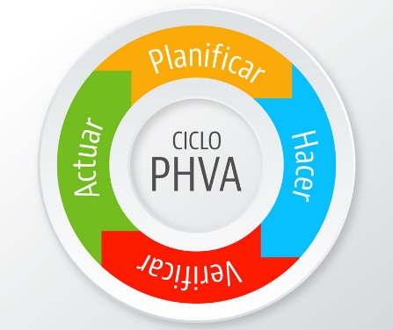

## FASES DEL PROGRAMA

Las actividades específicas para desarrollar en cada fase del programa durante su vigencia se observan en el plan de trabajo anual del Sistema de Gestión de Seguridad y Salud en el Trabajo a continuación, se hace una descripción de su proceso

## FASE DIAGNÓSTICA

Se realiza la Identificación de factores de riesgo de acuerdo a las siguientes variables:

**a.** Diagnóstico de las condiciones de salud de los exámenes ocupacionales y resultado de las valoraciones realizadas en el programa de acondicionamiento físico para determinar la población objeto del programa.

**b.**  Clasificación del personal teniendo en cuenta las valoraciones del programa de acondicionamiento físico y las recomendaciones, restricciones emitidas de los Exámenes Médicos Ocupacionales.

* **Riesgo Bajo**: personal sin enfermedades de tipo cardiovascular, pero con alguna condición que amerite seguimiento médico de acuerdo al reporte de los Exámenes Médicos Ocupacionales.
* **Riesgo Moderado:** personal con una enfermedad de riesgo cardiovascular y clasificación en riesgo medio de acuerdo al Programa de Acondicionamiento físico.
* **Riesgo Alto**: personal identificado con dos o más enfermedades de riesgo cardiovascular de acuerdo a los exámenes médicos ocupacionales y clasificado como riesgo alto en el Programa de Acondicionamiento Fisco

## FASE DE INTERVENCIÓN

Una vez se obtenga la clasificación de los riesgos se harán las siguientes actividades:

1. Valoraciones Nutricionales al personal identificado con riesgo cardiovascular alto, y que requiere intervención por medio de su EPS o medicina prepagada, según las recomendaciones emitidas en los exámenes médicos ocupacionales. Se asociarán actividades tales como:

* Actividades enfocadas en alimentación saludable

1. Se llevarán a cabo capacitaciones o divulgaciones programadas en hábitos de vida saludables, manejo de factores de riesgo, nutrición saludable centrada en los temas que involucren las variables de evaluación de riesgo cardiovascular, por lo menos una vez al año.
2. Programa de Acondicionamiento Físico: promover la participación de los servidores y colaboradores, en las actividades programadas por la entidad así:

* Intervenciones en las estaciones
* Actualización de planes individuales y recomendaciones, en caso que se requiera.
* Pausas activas acondicionamiento físico puesto de trabajo

**d.**  Semana de la salud

**e.**  Seguimiento individual:

* Seguimiento recomendaciones derivadas de los Exámenes Médicos Ocupacionales
* Seguimiento al personal vulnerable con patología de riesgo cardiovascular Valoración médica, revisión de factores de riesgo no modificables y modificables, con el fin de evidenciar cambios a favor o en contra de su condición inicial y definir intervención individual. Direccionamiento a su EPS

## FASE DE VERIFICACIÓN

**Metas de intervención** Atención al 80% de trabajadores citados

* Mejorar la condición de riesgo cardiovascular en la población general de trabajadores de la UAE Cuerpo oficial de bomberos de Bogotá en más del 25%.
* Ejecutar en un 90% las actividades enmarcadas dentro del programa de vigilancia epidemiológica de riesgo cardiovascular
* Hacer detección temprana de patologías metabólicas dentro de la población trabajadora de la UAE Cuerpo oficial de bomberos de Bogotá.

**Medición del Programa a través de monitoreo de indicadores** Luego de ejecutar las intervenciones, periódicamente y como parte del proceso de mejoramiento continuo del programa.

* + 1. **INDICADORES DEL PROGRAMA**

Se contemplan los siguientes indicadores para realizar el seguimiento y la evaluación de la efectividad y cohesión del programa:

|  |  |  |  |  |
| --- | --- | --- | --- | --- |
| **Tipo** | **Propósito** | **Fuente** | **frecuencia** | **meta** |
| **Satisfacción** | N° de participantes /personas encuestadas X 100 | Cronograma de actividades, listados de asistencia a capacitación, encuesta de satisfacción | **Semestral** | **75%** |
| **Cumplimiento** | N° actividades realizadas/  N° de actividades propuestas x 100 | Cronograma de actividades y cumplimiento de este | **Semestral** | **75%** |

# CONTROL DE CAMBIOS

|  |  |  |
| --- | --- | --- |
| **VERSIÓN** | **FECHA** | **DESCRIPCIÓN DE LA MODIFICACIÓN** |
| 01 | 30/03/2022 | Creación de documento |

# CONTROL DE FIRMAS

|  |  |  |
| --- | --- | --- |
| **Elaboró**  Diana Milena Sánchez | **Cargo**  Profesional contratista SGH | **Firma**  Original Firmado |
| **Revisó**  Mauricio Arcángel Vasco  Daniel Parra Silva  Vo.Bo. de Mejora Continua – OAP – David Almanza Sánchez | **Cargo**  Profesional contratista SGH  Profesional contratista SGH  Profesional contratista OAP | **Firma**  Original Firmado |
| **Aprobó**  Ana María Mejía Mejía | **Cargo**  Subdirectora de Gestión Humana | **Firma**  Original Firmado |

1. https://www.mayoclinic.org/es-es/diseases-conditions/pcos/symptoms-causes/syc-20353439
2. https://www.udetma.com/uploads/files/content/908-psoriasis_vasa_vasorum.pdf
3. <https://www.revespcardiol.org/es-factores-riesgo-cardiovascular-perspectivas-derivadas-articulo-13116658>
4. https://portal.guiasalud.es/egpc/lipidos-evaluacion/